1. 修改spider.py里的self._uid变量为想要抓取的用户的uid，uid获取方式如下：

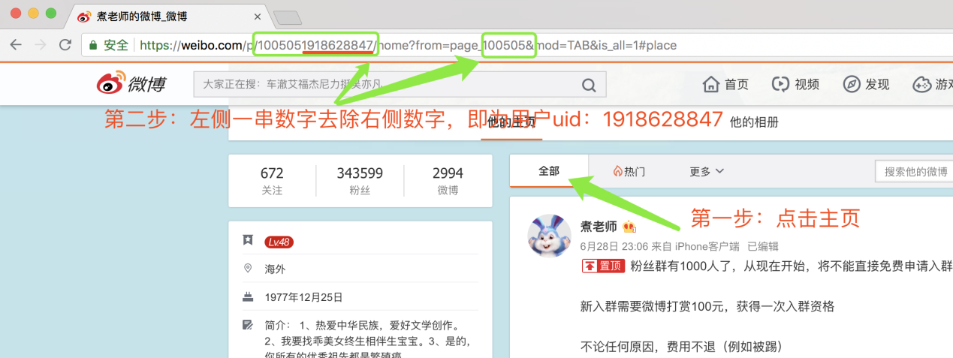

1. 修改spider.py里的self._cookie内容，内容获取方式为（chrome浏览器为例）:

* 登录微博之后，选择chrome的视图->开发者->开发者工具

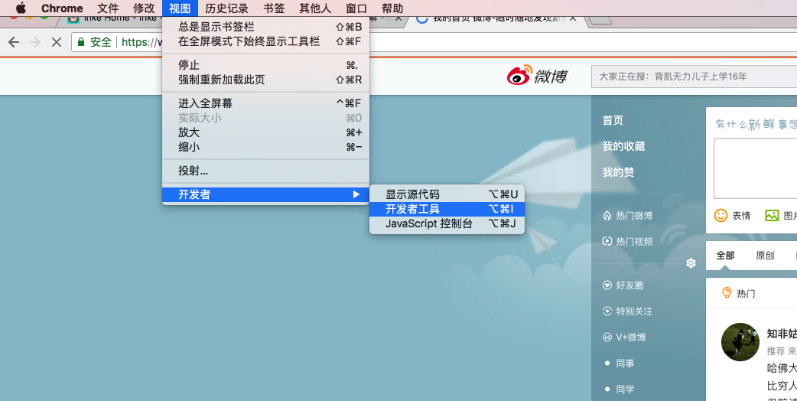

* 展示cookie原生数据：

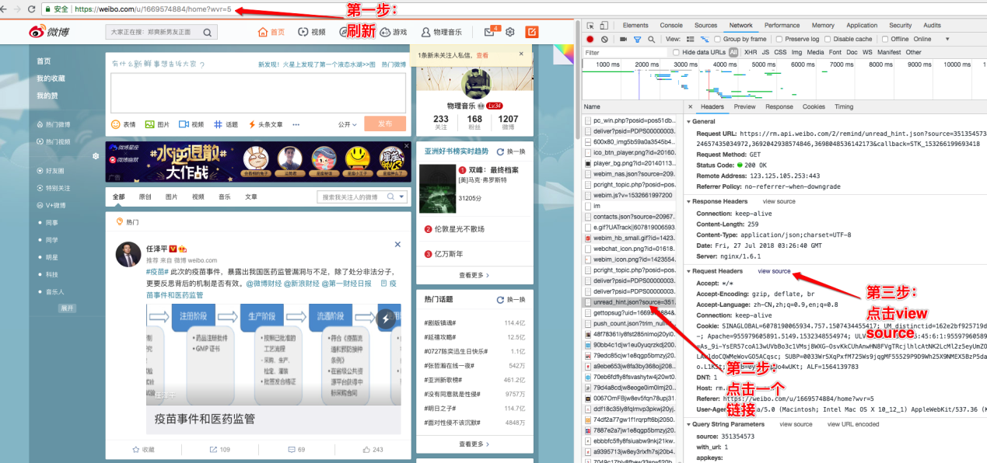

* 复制原生的cookie字符串:

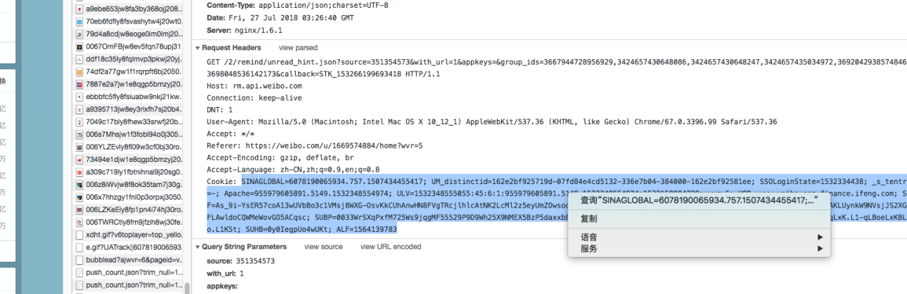

1. 启动方式一：python spider.py

启动方式二（后台运行）：nohup python spider.py &

**注意事项：**

* 微博会有防刷，所以抓取时间间隔不能设置过短。
* 目前经常遇到抓取home页面时失败的情况，遇到失败的时候会重试，目前重试次数为10次，10次失败之后，程序会停止运行。这时候如果发现没有抓取完，查看logs/root.log文件里面的停止日志，将最后请求的地址放到浏览器里验证是否没有数据，如果没有，尝试将页面数加1，依然没有，加2……直到找到有数据的页码，把该页码修改到spider.py里面的self._page值，将已经抓取数据备份，然后运行程序继续抓取。

